BỘ GIÁO DỤC VÀ ĐÀO TẠO
TRƯỜNG ĐẠI HỌC LẠC HỒNG

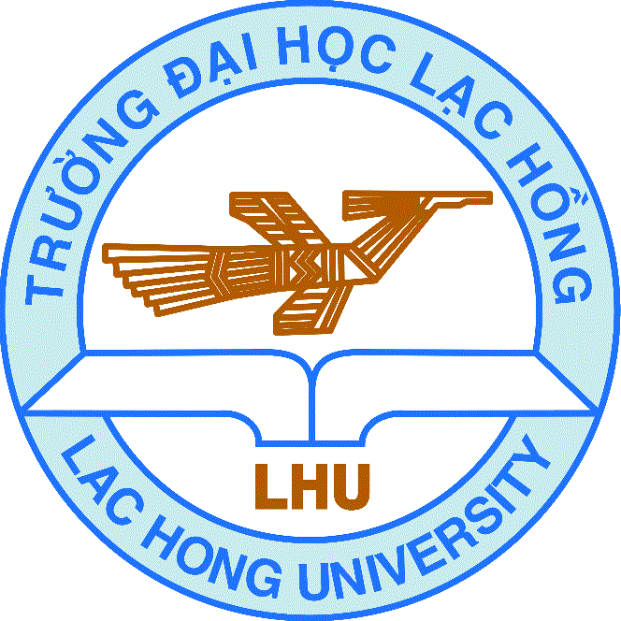

BÁO CÁO
SÁNG KIẾN KINH NGHIỆM NĂM 20..

TÊN GIẢI PHÁP:
…

TÁC GIẢ | ĐƠN VỊ CÔNG TÁC

ĐỒNG NAI, THÁNG 5/20..

